ПРАВИТЕЛЬСТВО ЧЕЛЯБИНСКОЙ ОБЛАСТИ
ГЛАВНОЕ УПРАВЛЕНИЕ ПО ТРУДУ И ЗАНЯТОСТИ НАСЕЛЕНИЯ
ЧЕЛЯБИНСКОЙ ОБЛАСТИ

Занятость и безработица
в Челябинской области

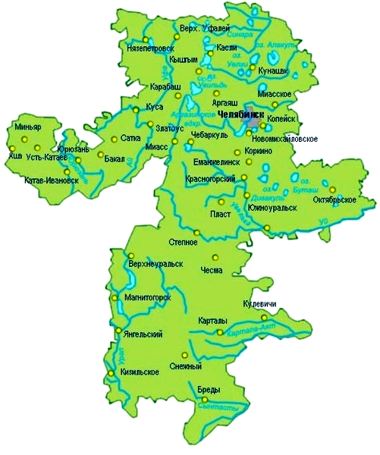
ЭКСПРЕСС – ИНФОРМАЦИЯ

№ 3,
МАРТ,
2020 ГОД

г. Челябинск

Обращения в службу занятости.

Численность и состав безработных
В январе-марте 2020 года в Областные казенные учреждения Центры занятости населения городов и районов (далее ЦЗН) за содействием в поиске подходящей работы обратилось 18275 (20720 чел. – здесь и далее в скобках приведены показатели за январь-март 2019 года или на 01.04.2019 г.) чел., что на 11,8 % меньше, чем в январе-марте 2019 года.
Из обратившихся за содействием в поиске подходящей работы 95,9 (98,0) % – граждане, незанятые трудовой деятельностью; 49,6 (48,9) % – женщины; 13,6 (11,8) % – ранее не работавшие, ищущие работу впервые.
Численность граждан, признанных безработными, составила 13687 (15328) чел., что на 10,7 % меньше, чем в январе-марте 2019 года.

Динамика численности незанятого населения, состоящего на учете в ЦЗН
На конец  марта | Численность незанятых граждан,  состоящих на учете в ЦЗН, человек | Из них имеют статус  безработного |  | Заявленная  работодателями потребность в работниках,  человек | Коэффициент  напряженности  на рынке труда
На конец  марта |  | человек | % |  | незанятые на одну вакансию | безработные на одну  вакансию
2019 года | 30444 | 27159 | 89,2 | 22787 | 1,34 | 1,19
2020 года | 25759 | 23482 | 91,2 | 22866 | 1,13 | 1,03

Заявленная работодателями потребность в работниках за январь-март 2020 года составила 25955 (26293) вакансии, что на 1,3 % меньше, чем в январе-марте 2019 года.
Численность граждан и работодателей, обратившихся в ЦЗН за информацией о положении на рынке труда, составила 12630 (13747) чел., что на 8,1 % меньше, чем в январе-марте 2019 года.
За отчетный период в ЦЗН обратилось 1029 (1272) чел., уволенных в связи с ликвидацией организаций либо сокращением численности или штата работников организаций, расположенных на территории Челябинской области, что на 19,1 % меньше, чем в аналогичном периоде прошлого года. Из обратившихся, уволенных по сокращению, 373 (379) чел. нашли работу (доходное занятие), снижение на 1,6 %.

Трудоустройство граждан
За отчетный период нашли подходящую работу 5994 (4954) чел., в том числе безработные – 4447 (3710) чел., что, соответственно, на 21,0 и 19,9 % больше чем в январе-марте 2019 года.
Трудоустроено на временные работы 563 (399) чел., в том числе:
несовершеннолетних граждан в возрасте от 14 до 18 лет в свободное от учебы время – 380 (247) чел., увеличение на 53,8 %;
безработных граждан, испытывающих трудности в поиске работы – 169 (137) чел., увеличение на 23,4 %;
безработных граждан в возрасте от 18 до 20 лет, имеющих среднее профессиональное образование и ищущих работу впервые – 14 (15) чел. снижение на 6,7 %.
Численность граждан, трудоустроенных на общественные работы, составила 1139 (1334) чел., что на 14,6 % меньше, чем в аналогичном периоде прошлого года.
Государственную услугу по содействию самозанятости получили 758 (901) безработных граждан, из них 31 (40) чел. зарегистрировано в качестве индивидуальных предпринимателей, 4 (8) чел. зарегистрировали юридическое лицо.
Государственную услугу по социальной адаптации на рынке труда получили 1606 (1843) безработных граждан, что на 12,9 % меньше, чем в январе-марте 2019 года.
Удельный вес трудоустроенных граждан в общей численности граждан, обратившихся за содействием в поиске работы, составил 32,8 (23,9) %.

Профориентация и профессиональное обучение
За отчетный период государственную услугу по организации профессиональной ориентации граждан получили 14598 (16877) чел., из них 14281 (16173) – безработные граждане.
В январе-марте 2020 года численность безработных граждан, приступивших к профессиональному обучению, получению дополнительного профессионального образования, составила 837 (1176) чел., снижение на 28,8 %. Из числа приступивших к профессиональному обучению 10,8 (12,7) % – граждане, впервые ищущие работу (ранее не работавшие); 17,7 (25,4) % – граждане, стремящиеся возобновить трудовую деятельность после длительного (более года) перерыва; 32,6 (33,4) % – граждане, проживающие в сельской местности.

Движение численности безработных граждан на рынке труда.
Численность безработных и уровень безработицы
За отчетный период снято с учета 11682 (9898) безработных гражданина, из них: 38,1 (37,5) % – в связи с трудоустройством; 7,2 (11,9) % – приступили к профессиональному обучению, получению дополнительного профессионального образования; 1,6 (0,2) % – назначена трудовая пенсия; 53,1 (50,4) % – снято по другим причинам.
Индекс движения безработных составил 0,85 (0,65).
На 1 апреля 2020 года уровень регистрируемой безработицы по области составил 1,25 (1,46) % от численности рабочей силы. В 8-ми территориях уровень безработицы ниже среднеобластного.
В Верхнеуфалейском городском округе и 6-ти муниципальных районах этот показатель более 4,0 %, из них более 5%: Нязепетровский – 6,1 (9,1) %; Брединский – 7,8 (9,1) % муниципальные районы.
Таким образом, на рынке труда области на 01.04.2020 г., в сравнении с аналогичным периодом прошлого года, наблюдалось снижение:
численности граждан, обратившихся за содействием в поиске подходящей работы –25883 (30521) чел.;
численности безработных граждан – 23482 (27159) чел.;
уровня регистрируемой безработицы – 1,25 (1,46) %;
напряженности на рынке труда – 1,13 (1,34) незанятые/1вак.
Увеличение удельного веса трудоустроенных граждан в общей численности граждан, обратившихся за содействием в поиске подходящей работы – 32,8 (23,9) %;
заявленной организациями области потребности в работниках – 22866 (22787) чел.

Сравнительные показатели по УФО
на 01.04.2020 г. (27.03.2019 г.)

 | Численность зарегистрированных  безработных граждан, чел. | Напряженность на рынке труда, безработные/1 вак.
Курганская область | 6114 (7302) | 0,89 (1.11)
Свердловская область | 22713 (26474) | 0.64 (0,75)
Тюменская область | нет данных (5022) | нет данных (0,21)
Челябинская область | 23482 (26877) | 1,03 (1,18)
ЯНАО | 2155 (2136) | 0,23 (0,26)
УФО | 54464 (67811) | 0,73 (0,70)

